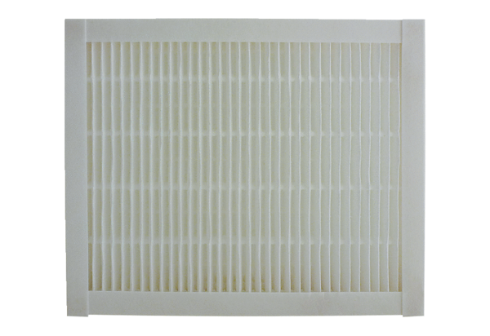Tartalék légszűrők ECR 25-31 F7Csomagolási egység: 1 darabVálaszték: C
Termékszám: 0093.0896Gyártó: MAICO

